EL NIÑO/OSCILACIÓN DEL SUR (ENSO, por sus siglas en inglés)
DISCUSIÓN DIAGNÓSTICA

emitida por el

CENTRO DE PREDICCIONES CLIMÁTICAS/NCEP/NWS y el Instituto Internacional de Investigación para el Clima y la Sociedad
Traducción cortesía del: NWS-WFO SAN JUAN, PUERTO RICO
8 de abril de 2021

Estatus del Sistema de alerta del ENSO: Advertencia de La Niña

Sinopsis: La transición de La Niña a ENSO-neutral es probable en el próximo mes aproximadamente, con un 80% de probabilidad de ENSO-neutral durante mayo-julio 2021.

La Niña continuó durante marzo, reflejada por temperaturas negativas en la superficie del mar (SST, por sus siglas en inglés), que se extendieron a través de gran parte del Océano Pacífico ecuatorial (Fig. 1). Las anomalías en las SSTs se debilitaron, pero continuaron oscilando de semana en semana en la mayoría de las regiones de los índices del Niño, particularmente en el este del Océano Pacífico este. (Fig. 2). Excepto por el Niño-1+2, los últimos valores de los índices del Niño estuvieron en o cerca de -0.5ºC. Las temperaturas de subsuperficie oceánica también se debilitaron durante el mes, con las anomalías integradas promediadas entre 180-100°W tornándose positivas durante mitad de mes (Fig. 3). Actualmente, anomalías de temperatura negativas de subsuperficie están presentes pero débiles desde la superficie hasta ~100m por debajo de la superficie solo en el este del Pacífico entre 110°W 80°W (Fig. 4). Las anomalías en los vientos en los niveles bajos estuvieron presentes pero débiles a través del Pacífico ecuatorial y son más notables en el lejano Pacífico oeste. Las anomalías en los vientos en los niveles altos estuvieron del oeste a través de la mayoría del Pacífico tropical. La supresión de la convección tropical sobre el oeste y centro del Pacífico persistió durante marzo, aunque el aumento en las lluvias alrededor de Filipinas e Indonesia se debilitó (Fig. 5). La Oscilación Sur y Oscilación Sur Ecuatorial permanecieron débilmente positivas durante marzo. En general, la tendencia en el sistema océano-atmósfera es consistente con La Niña en debilitamiento.
La mayoría de los modelos en el IRI/CPC predicen una transición a ENSO-neutral durante la primavera 2021 del Hemisferio Norte (Fig. 6). El consenso de los pronosticadores está en acuerdo en que esta transición es inminente, con un 50-50% de probabilidad de La Niña o ENSO-neutral para el promedio de marzo-mayo y luego predice una continuación de ENSO-neutral hasta por lo menos el verano del Hemisferio Norte. En parte, debido a la incertidumbre en predicciones hechas en este período del año, el pronóstico para el otoño 2021 del Hemisferio Norte es de menor confianza con 40-50% para cualquiera entre La Niña y ENSO-neutral, con baja probabilidad para El Niño. En resumen, la transición de La Niña a ENSO-neutral es probable en el próximo mes aproximadamente, con ENSO-neutral favorecido con un ~80% durante mayo-julio 2021 (oprimir Consenso del Pronóstico de CPC/IRI para la probabilidad en periodos de 3-meses).
Esta discusión es un esfuerzo consolidado de la Administración Nacional Oceánica y Atmosférica (NOAA por sus siglas en inglés), el Servicio Nacional de Meteorología de NOAA y sus instituciones afiliadas. Las condiciones oceánicas y atmosféricas son actualizadas semanalmente en la página de Internet del Centro de Predicciones Climáticas (Condiciones actuales de El Niño/La Niña y La Discusión de Expertos). Perspectivas y análisis adicionales están disponibles en el blog del ENSO. Un pronóstico de probabilidad de intensidad está disponible aquí. La próxima Discusión Diagnóstica del ENSO está programada para el 13 de mayo de 2021. Para recibir una notificación por e-mail al momento en que la Discusión Diagnóstica del ENSO mensual esté disponible, favor enviar un mensaje a: ncep.list.enso-update@noaa.gov.

Climate Prediction Center
National Centers for Environmental Prediction
NOAA/National Weather Service
College Park, MD 20740

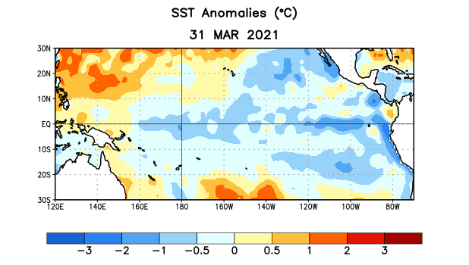

Figura 1. Anomalías (°C) promedio de la temperatura de la superficie del océano (SST, por sus siglas en inglés) para la semana centrada el 31 de marzo de 2021. Las anomalías son calculadas utilizando como referencia los periodos promedio semanales de 1991-2020.

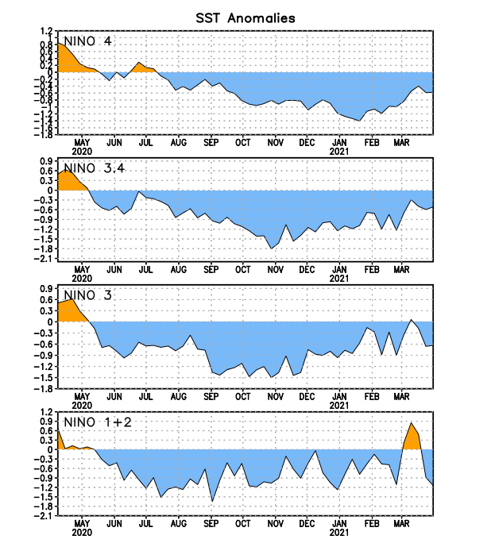
Figura 2. Series de Tiempo de las anomalías (en °C) de temperaturas de la superficie del océano (SST) en un área promediada en las regiones de El Niño [Niño-1+2 (0°-10°S, 90°W-80°W), Niño-3 (5°N-5°S, 150°W-90°W), Niño-3.4 (5°N-5°S, 170°W-120°W), Niño-4 (5ºN-5ºS , 150ºW-160ºE)]. Las anomalías de SST son variaciones de los promedios semanales del período base de 1991-2020.

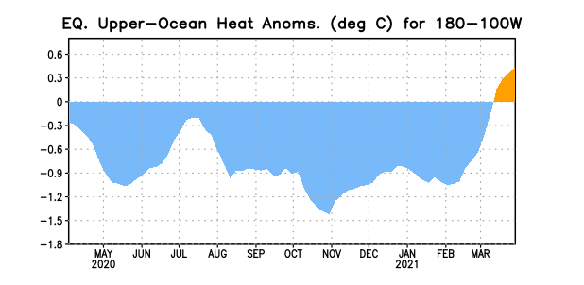
Figura 3. Anomalías del contenido calórico (en °C) en un área promediada del Pacífico ecuatorial (5°N-5°S, 180°-100°W). Las anomalías en el contenido calórico son calculadas como las desviaciones de los penta-promedios del período base de 1991-2020.

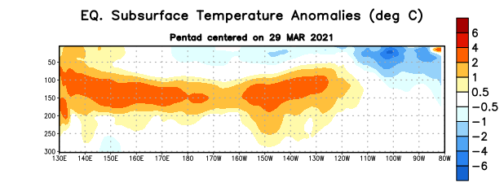
Figura 4: Anomalías de la temperatura (en °C) en un transecto de profundidad-longitudinal (0-300m) en la parte superior del Océano Pacífico ecuatorial, centradas en la semana del 29 de marzo de 2021. Las anomalías son variaciones a partir de los penta-promedios durante el periodo base de 1991-2020.

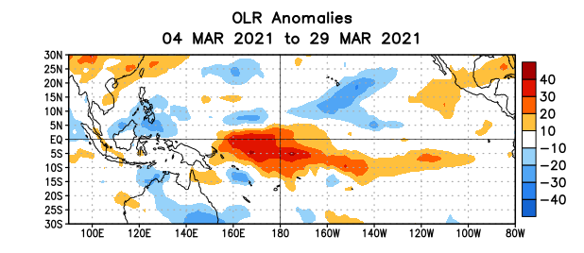
Figura 5. Anomalías del promedio de la radiación de onda larga emitida (OLR, por sus siglas en inglés) (W/m²) durante el período del 4 – 29 de marzo de 2021. Las anomalías de OLR se calculan como desviaciones de los penta-promedios del período base de 1981-2010.

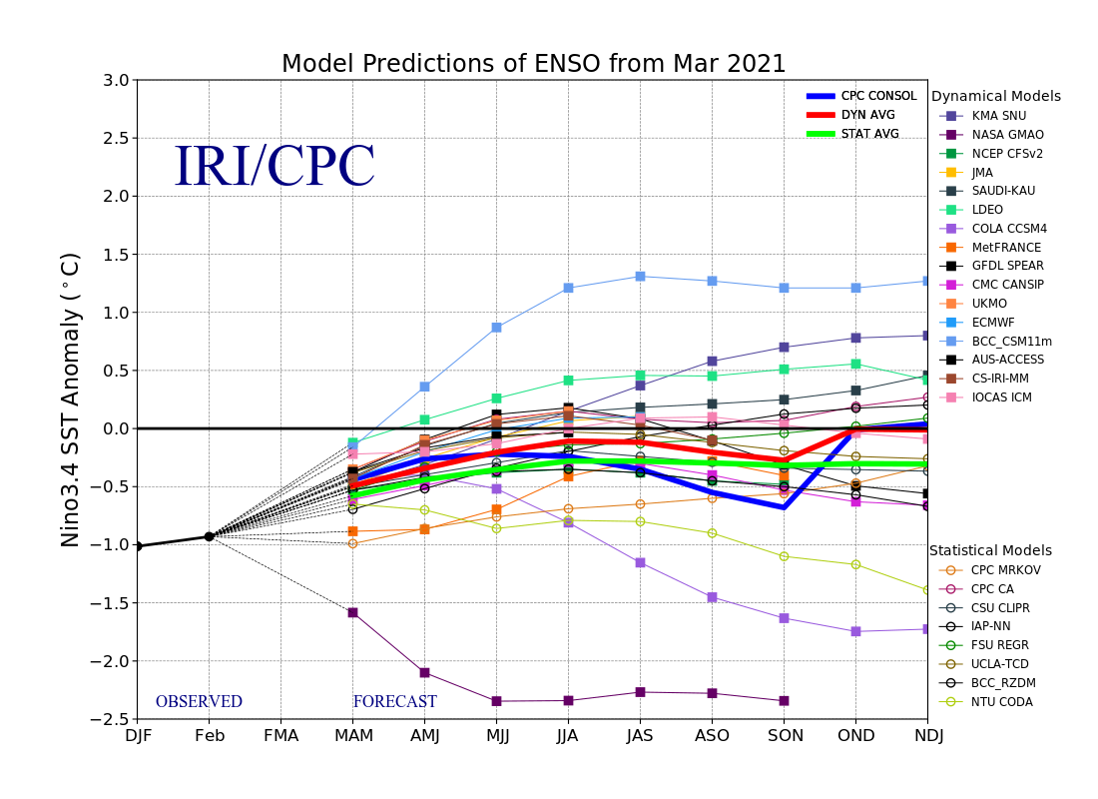
Figura 6. Pronósticos de las anomalías de la temperatura de la superficie del océano (SST) en la región de El Niño 3.4 (5°N-5°S, 120°W-170°W). Figura actualizada el 19 de marzo de 2021.

